STAJ BAŞVURU İLAN METNİ

STAJ BAŞVURU TARİHLERİ: 25 Şubat- 15 Nisan 2022

Staj başvurusu yaparken dikkat edilecek hususlar aşağıda belirtilmektedir.
- 25.02.2022-15.04.2022 tarihleri dışında başvuru kabul edilmeyecektir.

- Tarım ve Orman Bakanlığı web ana sayfasında yayınlanan Staj Başvuru Formu eksiksiz bir şekilde doldurulup sisteme yüklenmelidir.

- Okulunuzdan almış olduğunuz not ortalamanızı içeren öğrenci olduğunuza dair onaylı/mühürlü “Öğrencilik Beyan Belgesi”ni sisteme yüklemeniz gerekmektedir.

- Son 6 ayda çekilmiş fotoğraf sisteme yüklenmelidir. Fotoğraflar ön cepheden çekilmiş, yüzün tamamı AÇIK, NET olacak, şapka, kep, güneş gözlüğü vb. aksesuar kullanılmayacak ve mutlaka vesikalık fotoğraf formatında olacaktır.

- Başvurunun son kısmındaki “Başvur” butonu tıkladıktan sonra ekranda “İşleminiz Başarıyla Gerçekleşmiştir” yazısı görüldüğünde başvurunuz tamamlanmış olacaktır. Aksi takdirde başvurunuz geçersiz sayılacaktır.

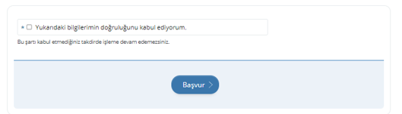

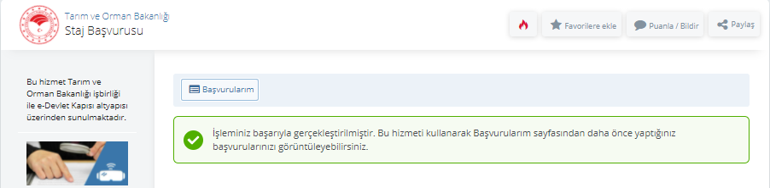

- Staj başvuru sonucu e-devlet sistemi üzerinden takip edilecektir. “Başvurularım” butonu tıklanarak başvuru sonucu görülebilecektir.

- Başvuru sırasında; 3 (üç) farklı Bakanlık birimi için başvuru hakkınız bulunmaktadır.

STAJ İLE İLGİLİ UYULMASI GEREKEN KURALLAR
- Staja devam zorunludur. Staja devam edilemediği günlerin telafisi yapılmak zorundadır.
- Öğrencinin stajının daha verimli olması için Staj Sorumlusu öğrenciyi okuduğu bölüm öncelikli olmak üzere kurumun her biriminde görevlendirebilir.
- Stajyer öğrencinin iş kazası ve meslek hastalığı sigorta primi öğrenim gördüğü kurum tarafından ödenir.
- Staj Yönergesi gereği staja kabul edilen öğrencilerle kurum arasında sözleşme imzalanır.
- Stajyer öğrenciler staj yaptıkları Bakanlık Birimlerinin çalışma koşulları ile disiplin ve iş emniyetine ilişkin kurallarına uymak; kullandığı her türlü mekân, alet, malzeme, makine, araç ve gereçleri özenle kullanmakla yükümlüdür. Bu yükümlülüklerin yerine getirilmemesinden doğacak her türlü sorumluluk öğrenciye aittir.
- Bakanlık bünyesinde staj yapanlar; 14/7/1965 tarihli ve 657 sayılı Devlet Memurları Kanunu ve diğer mevzuatta memurlar için öngörülen ödev ve yükümlülüklere uymak zorundadır. Aksi takdirde, öğrencinin stajyerliğine son verilerek, bu durum okuluna bildirilir. Ayrıca, o güne kadar yapmış olduğu çalışmalar staj olarak değerlendirilmez.
- Stajı herhangi bir nedenle sona erdirilen (kabul edilmeyen, stajı tamamlayamayan vb.) kişilere “Stajyer Değerlendirme Formu” düzenlenmez.

